

PRÁCTICA PROFESIONALIZANTE 1



**ESTUDIO INICIAL**

**MISAEL OCAÑO**

**JHONATAN VRAVO**

**ELISEO OCAÑO**

**2022**

ÍNDICE

**Contenido**

**Introducción al estudio inicial**…………………………………………………………

**presentación de la organización**

**Descripción de la Organización**

**Reseña Histórica**

**Objetivos de la Organización**

**Organigrama**

**Descripción funcional de la áreas**

**Problemas detectados**

**Solucion problemas detectados**

**Flujograma**

**Flujograma simplificado por nivel**

**Historia de usuario**

**Requerimientos funcionales**

**Requerimientos no funcionales**

**Marco teórico**……………………………………………………………………………

**Organigrama**…………………………………………………………………………………

**Introducción al Estudio Inicial**

En esta etapa se estudia una organización sin fines de lucro (Madres de casino Rd.). Iniciamos una investigación sobre la organización para conocer su historia, sus objetivos, sus políticas, sus estrategias, su organización y sus procesos administrativos.

Una vez recaudada la información y comprender la misión y visión de esta organización los valores y desempeños que tiene en la sociedad.

En el presente proyecto nos concentramos en el pedido de la Señora Paula Marshall donde ella nos cuenta que su misión es Ser una organización comunitaria activa, ágil e innovadora que responda proactivamente a los desafíos que enfrentamos y desarrolle proyectos de vanguardia que ayuden a quienes más lo necesitan; destacándonos sobre todo por la dedicación, capacidad y altruismo de nuestros miembros. Ella nos expresó la necesidad de poseer un sistema donde se pueda mostrar los cursos y todas las actividades realizadas,entrevistas, videos, galerías de fotos altamente atractivas y llamativas para atraer a los medios, donadores y para que vean la comunidad. También nos pidió una sección para donación por medio de cheque y Paypal. Nos dejó claro que tenga un botón de consultas con tres campos habilitados (nombre y apellido, correo Gmail, caja de texto para consulta). Nos expresó la idea de tener una sección exclusiva para mostrar las actividades y cursos mostrando mediante galerías y descripciones de cada uno de ellos, con el fin de atraer más donantes. Nos inspiramos en su historia y misión, le propusimos varias ideas que luego aceptó, nuestras propuestas son: tener dos secciones solo para mostrar PDF (descargables) informativos sobre fecha de comienzo de cada cursos y actividades, también una sección donde muestre entrevistas realizadas a la fundadora Miriam Vargas. Propusimos hacer una sección exclusiva para promocionar su Facebook e Instagram con banner publicitarios incluidos. En la propuesta también está incluido una sección con mensajes motivadores a ayudar a los demás con un botón de donación, una sección con instrucciones GPS y mapa, una sección con un botón de “Contáctenos” con tres campos habilitados (Nombre, Correo Gmail, Caja de texto) y por último propusimos dos formularios (Recolección de datos e Inscripciones/Banco de Productos Frescos).

**Presentación de la Organización**

Nuestra misión es empoderar a las familias hispanas vulnerables en el condado de Snohomish contamos con dos sucursales (Everett, Lynnwood), brindándoles el apoyo que necesitan para lograr el éxito personal, educativo y profesional. A través de estos esfuerzos, fortalecemos nuestras comunidades y nos esforzamos por crear una sociedad más equitativa.

**Datos De La Organización**

**Nombre:** Madres De Casino Rd

**Razón Social:**

**Ubicación:**14 E Casino Rd building D, Everett, WA 98208, United States (Everett)

5408 176th Street Southwest, Lynnwood, WA 98037, United States (Lynnwood)

Ubicación sucursal Everett

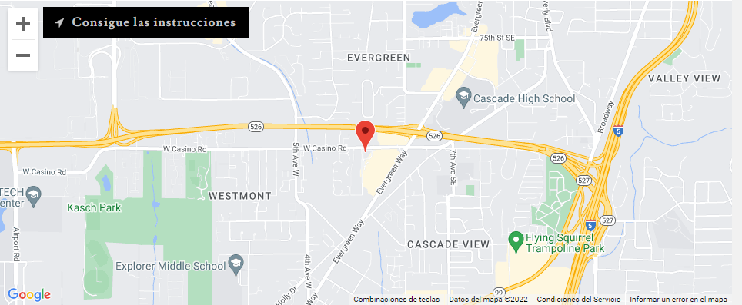

Ubicación sucursal Lynnwood

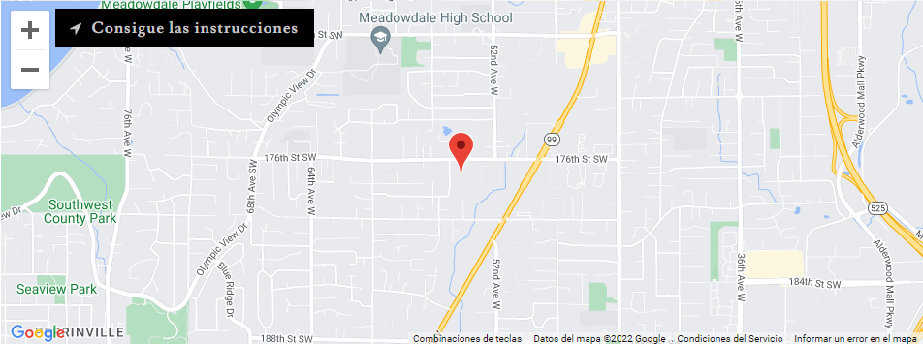

# **Descripción de la organización**

## Reseña Histórica

Madres de Casino Road es una organización sin fines de lucro BIPOC que comenzó durante el verano de 2017. Inicialmente, nuestro objetivo era empoderar a las mujeres en su desarrollo personal a través de la educación. A medida que comenzamos a trabajar con diferentes grupos dentro de nuestra comunidad, ampliamos nuestros servicios para crear entornos seguros para familias vulnerables, sirviendo a residentes hispanos y otros grupos desatendidos dentro del condado de Snohomish, Washington. Nuestra misión continúa enfocada en la educación porque creemos que esta es la mejor manera de servir a nuestra comunidad. A través de nuestros programas, ayudamos a cerrar la brecha entre personas de diversos orígenes, respondiendo a las divisiones raciales, socioeconómicas y de género que dividen a nuestra sociedad. Al brindar servicios que abordan estas desigualdades, fortalecemos las conexiones sociales entre nuestros residentes y les brindamos el conocimiento y los recursos que necesitan para lograr sus objetivos.

**Objetivos De La Organización**

* Compromiso
* Intimidad
* Dedicación
* Desarrollo
* Integridad
* Honestidad

**Organigrama**



Presidente

Director de Administración y Operaciones

Coordinador de Programas

* El área de color naranja es la que desarrollaremos nuestro caso de estudio.

**Descripción Funcional De Las Áreas**

**Presidente:** Es el encargado de planificar, organizar, dirigir, controlar, coordinar, analizar, calcular las actividades de la organización.

**Director/a de Administración y Operaciones**: Es el máximo responsable de la organización, así como de las entrevistas, encontrar padrinos, buscar donaciones, administrar todos los programas, llevar el conteo de las donaciones.

**Coordinador de Programas:** se encarga de llevar todos los programas en tiempo y forma. Coordina todos los programas y cursos.

**Problemas Detectados:**

* La Organización carece de página web
* No tiene registro de participantes
* No tiene base de datos
* Todo es sistema administrativo se hace manualmente

**Solución Problemas Detectados:**

Crear una aplicación web que muestre toda la información al usuario, llevar a cabo unos formularios y base de datos para registrar a los participantes, crear una base de datos para el sistema administrativo, optimizar todo el sistema administrativo.

**Flujograma:**

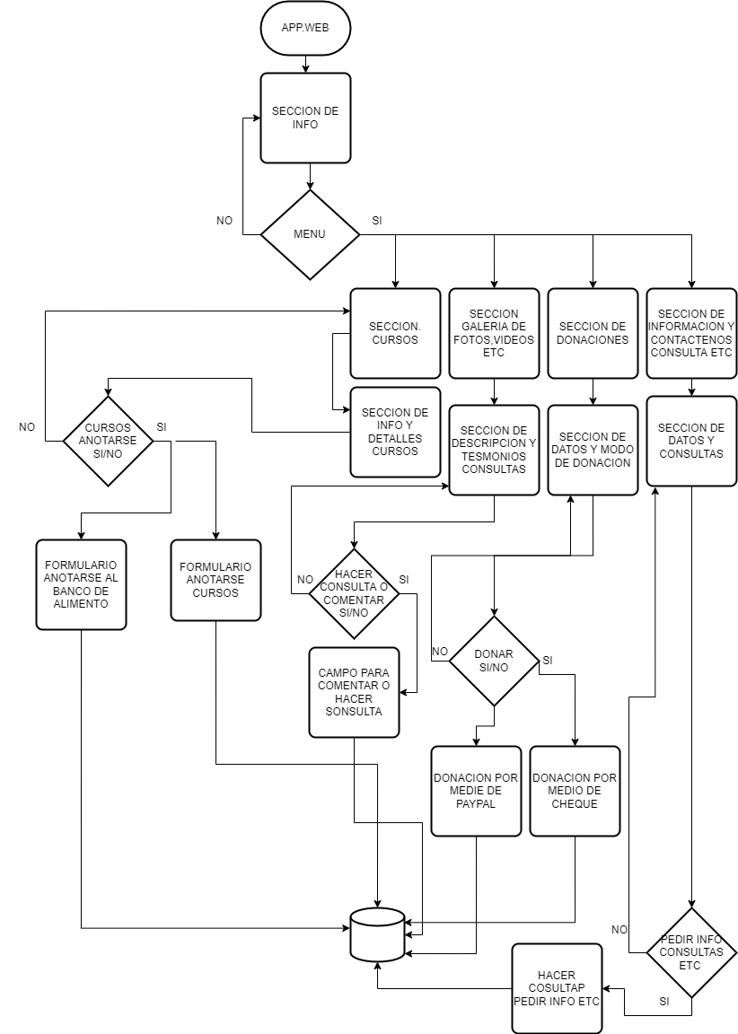

**Flujograma simplificado por nivel:**

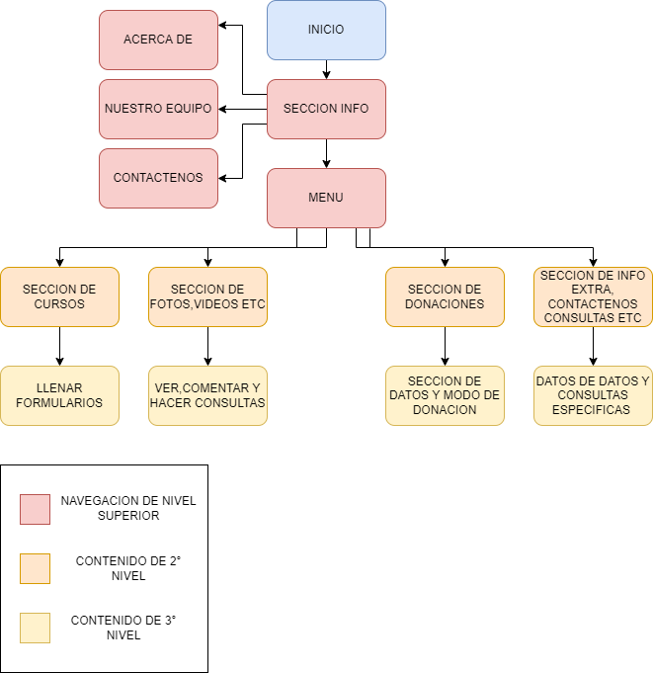

**HISTORIA DE USUARIO**

|  |  |
| --- | --- |
| Titulo | Nro. 1 Página web |
| Descripción | Como Organizador quiero visualizar la info de la página web. |
| Conversación | Siempre tenemos donantes nuevos, es necesario llevar el registro de todas las donaciones y atender rápidamente consultas de posibles donantes. |

|  |  |
| --- | --- |
| Titulo | Nro. 2 Consultar Donadores |
| Descripción | Como encargado de la Organización quiero consultar donantes, para tener conocimiento de los donantes frecuentes (si se dispone de los datos). |
| Conversación | Poder consultar los donadores dependiendo la necesidad, para saber cuáles son los donadores que vienen a donar o donan vía cheque u online con más frecuencia. |

|  |  |
| --- | --- |
| Titulo | Nro. 3 Modificar Cliente |
| Descripción | Como Encargado de la organización quiero actualizar los datos de los donantes, para tener datos actuales de los mismos. |
| Conversación | Con frecuencias llegan donantes que se mudaron y que tienen otra dirección, o cambiaron el teléfono, es útil anotar los datos nuevos. |

|  |  |
| --- | --- |
| Titulo | Nro. 4 Registrar Donantes |
| Descripción | Como Organizador quiero registrar las donaciones realizadas, para tener control de las mismas. |
| Conversación | Necesitamos llevar unos registros de las donaciones mensuales para llevar control de lo que se va juntando. |

|  |  |
| --- | --- |
| Titulo | Nro. 5 Consultar Donación |
| Descripción | Como Encargado de Administración quiero consultar las donaciones recibidas semanalmente. |
| Conversación | Es necesario saber quién dona y cuando (si se dispone de esta info), para saber y tener registrado. |

|  |  |
| --- | --- |
| Titulo | Nro. 6 Modificar Datos |
| Descripción | Como encargado de Administración quiero poder modificar una donación, por si acaso el donante quiera donar más. |
| Conversación | En caso que el donante quiera hacer otra donación después de haber donado |

|  |  |
| --- | --- |
| Titulo | Nro. 7 Generar Reporte De Donaciones |
| Descripción | Como Encargado De Administración necesitamos un reporte de las donaciones recibidas, para llevar a cabo la gestión correspondiente. |
| Conversación | Un buen reporte de las donaciones para mantener control. |

|  |  |
| --- | --- |
| Titulo | Nro. 8 Sección cursos |
| Descripción | Como Encargado De Administración necesito que se anoten para organizar los cursos. |
| Conversación | Un buen reporte de personas a tomar los cursos para llevar una organización adecuada. |

|  |  |
| --- | --- |
| Titulo | Nro. 9 Sección de Fotos |
| Descripción | Una sección de fotos dentro de la página web para mostrar lo que se va realizando. |
| Conversación | Mostrar por medios fotográficos nuestras actividades para conseguir donaciones. |

|  |  |
| --- | --- |
| Titulo | Nro. 10 Modo de Donación |
| Descripción | Como Encargado de Administración quiero mostrar las formas de donación que maneja la Organización. |
| Conversación | Mostrar formulario para anotarse y poner las formas de donar. |

|  |  |
| --- | --- |
| Titulo | Nro. 11 Testimonios |
| Descripción | Como Encargado de Administración quiero una sección en la página web donde diferentes personas comuniquen la experiencia con la organización. |
| Conversación | Mostrar por medios de vídeos los testimonios de diferentes personas. |

|  |  |
| --- | --- |
| Titulo | Nro. 12 Detalles de Cursos |
| Descripción | Como encargado de Cursos quiero una sección donde mostremos que curso hay disponibles cuando se quieran registrar. |
| Conversación | Disponer de una sección para dar a conocer nuestros cursos disponibles. |

|  |  |
| --- | --- |
| Titulo | Nro. 13 Formularios Cursos |
| Descripción | Como Encargado de Administración quiero poder cargar los datos de las personas que se anoten o no a los cursos |
| Conversación | Es necesario llevar la cuenta de las personas que tomen el curso para brindar una buena experiencia. |

|  |  |
| --- | --- |
| Titulo | Nro. 14 Banco de Alimentos |
| Descripción | Como Encargado de Administración quiero un formulario para registrar las personas con necesidad de alimentos. |
| Conversación | Es necesario e importante llevar una buena lista con las personas que estén faltos de alimentos para una buena atención. |

|  |  |
| --- | --- |
| Titulo | Nro. 15 Consultas |
| Descripción | Como encargado de Administración quiero una sección donde pueda hacer consultas de los cursos, del banco de alimentación. |
| Conversación | Es necesario que las personas puedan consultar. |

|  |  |
| --- | --- |
| Titulo | Nro. 16 Donar |
| Descripción | Como encargado de Administración quiero una parte especial para aquellas personas que sean donantes, con toda la información y formas de pagos correspondientes. |
| Conversación | Es importante que se muestre todo claro. |

|  |  |
| --- | --- |
| Titulo | Nro. 17 Consultas |
| Descripción | Como encargado de Administración quiero una sección donde puedan consultar y sacarse dudas. |
| Conversación | Es importante una sección para sacar las dudas de principios, que queden claras las ideas. |

**Requerimientos funcionales:**

Administrar Organización (Requerimiento General):

* Registrar Organización (RD: Requerimiento en Detalle)
* Registrar Donaciones (RD)
* Actualizar Donaciones (RD)
* Consultar Banco de Alimentos (RD)
* Calcular Participantes (RD)

Administrar Donaciones (Dinero y Materiales para los Cursos) (RG: Requerimiento Global)

* Registrar Donaciones (RD: Requerimiento en Detalle)
* Consultar Donaciones (RD)
* Registrar Producto Donado (RD)
* Consultar Producto Donado (RD)
* Modificar Producto Donado (RD)
* Generar Reporte de Donaciones (RD)
* Modificar Donaciones (RD)
* Registrar Donantes (si se dispone de los datos) (RD)
* Generar Reporte de Donaciones (RD)

Administrar Banco de Alimentos (RG: Requerimiento Global)

* Registrar Alimentos (RD: Requerimiento en Detalle)
* Consultar Alimentos (RD)
* Registrar Producto (RD)
* Consultar Producto (RD)
* Modificar Producto (RD)
* Generar Reporte de Alimentos (RD)
* Modificar Productos (RD)
* Añadir Stock
* Consultar Stock
* Actualizar Stock
* Buscar Stock

Administrar Cursos (RG: Requerimiento Global)

* Registrar Cursos (RD: Requerimiento en Detalle)
* Consultar Datos del Curso
* Modificar Cursos (RD)
* Generar Reporte de Inscripciones de los Cursos (RD)
* Registrar Alumno (RD)

Administrar Participantes (RG: Requerimiento Global)

* Registrar Datos Participantes (RD: Requerimiento en Detalle)
* Registrar Participantes (RD)
* Generar Reporte de Inscripciones de Participantes (RD)
* Registrar Inscripción de Participante
* emitir informe de inscriptos por curso

**Requerimientos no funcionales**:

* El Programa será amigable y de fácil uso para las Personas
* El Programa va ser de rápido acceso de navegación
* El Aplicación será de uso Fácil
* El sistema debe funciones en sistema Operativo Windows 7 en adelante
* El Programa tendrá la capacidad de realizar sus procesos en forma eficiente.
* El Programa tendrá la calidad para visualizar y hacer todas las actividades para el usuario.
* El Programa es de fácil entender o aprender de un modo rápido y evidente sin necesidad de razonar demasiado.

**PROPUESTA**

**Introducción:**

En esta etapa trabajaremos lo relacionado al sistema de información propuesto para la organización sin fines de lucro “MADRES DEL CASINO RD”. Gracias a los problemas que detectamos durante el desarrollo de dicha información armamos nuestra propuesta

A partir de los requerimientos del cliente, analizando con el equipo, se llegó a tener una idea clara del objetivo del cliente, una aplicación web que permita mostrar los cursos y todas las actividades a realizar, entrevistas, videos galería de fotos, donadores, sección de donación vía cheques.

**La propuesta del equipo es la siguiente:**

El equipo le propone a la directora de la organización una aplicación web para facilitar la visibilidad de las actividades de la organización, almacenar todos los datos de los participantes y donadores, también llevar la administración de todas las donaciones y materiales disponible, tener registrado las horas, días y duraciones de los cursos etc.

**Diagnóstico:**

**Problemas detectados:**

* La organización carece de página web
* No tiene registro de participantes
* No tiene base de datos
* Sistema administrativo manual

**Requerimientos Del Cliente:**

* Una aplicación web.
* Visualizar los cursos, videos, galerías, cartas, entrevistas, sección de donaciones e info de la organización.
* Mostrar las actividades realizadas vía web.
* Base de datos para almacenar info de participantes.
* Base de datos para almacenar info de donaciones y stock.
* Formularios para registro de participantes y cursos.

**Objetivo Del Sistema De Información:**

El objetivo de la aplicación web es visualizar todas las actividades que se efectúan en la organización, podrán suscribirse-anotarse por medios de 2 formularios, tiene una sección únicamente para donadores donde podrán apreciar y ver las actividades que se hacen con las donaciones, guardar toda la información ordenada y administrar todos los datos recolectados.

***Estudio de Factibilidad***

Investigamos la factibilidad de la organización y luego verificamos si el proyecto es útil para que la organización logre dichos objetivos. El objetivo de esta etapa es contemplar los recursos disponibles o aquellos que la organización puede proporcionar para medir las posibilidades de éxito o de fracaso del proyecto, dependiendo de los recursos tomaremos la decisión de proceder con el proyecto propuesto.

**Factibilidad técnica:**

En la actualidad la Organización cuenta con una computadora que maneja todo el sistema de gestión y está conectada a una sola impresora para la impresión de formularios e informes recolectados. Propusimos un sistema para desarrollar eficazmente y ser más ágiles en la tarea de almacenamientos de datos y recolección de informes para participantes, esta propuesta les facilitará diariamente la atención a varios participantes y recepción a varios donadores. La Organización se encuentra flexible a las actualizaciones de equipos y de sistema. Los recursos tecnológicos de la Organización permiten el uso del nuevo sistema sin problemas. Estos son:

-Una Netbook SAMSUNG:

* Windows 7 Professional
* Procesador Intel Pentium Processor 60 MHz-200 MHz
* 2 GB RAM
* Sistema Operativo de 32 bits
* Impresora HP DesKJet Ink Advantage 1115
* Internet de 30 MG

**De todas maneras, nuestra propuesta de actualización es:**

1. Tres PC'S de escritorio:

* Windows 10 pro
* Procesador AMD Ryzen 3 3200 with Radeon Vega Graphics 3.60 GHz
* 16,0 GB RAM DDR 4
* Sistema operativo de 64 bits, procesador x64
* Impresora Multifuncional HP deskjet Ink Advantage 2375
* Conexión internet mínimo 100 MG

**Factibilidad Operacional**

La Organización cuenta con dos personas capacitadas y colaboradores voluntarios. Se llevó a cabo una charla hablamos sobre el sistema a implementar, para interactuar con el mismo es necesario tener conocimientos básicos en sistema operativo Windows y conocimientos en manejo de algunas herramientas de Office: Word, Excel, Power Point etc., llegamos a la conclusión que no se presentaron dificultad para los mismo el manejo del sistema a desarrollar en cuestión. Son muchos los beneficios de este proyecto ya que les permitirá gestionar la información de forma más organizada, simple y rápida, reduciendo el tiempo y el esfuerzo empleados anteriormente.

**Factibilidad Económica**

El sistema operacional actual de la Organización son suficientes para la utilización del sistema a desarrollar, aunque el deseo de la misma es gestionar la actualización de los dispositivos para un mejor desempeño y así mismo ampliar su capacidad ya que está en constante crecimiento la Organización. En términos económicos la actualización de los dispositivos no representa un costo elevado, ya que el mismo proyecto a desarrollar es en motivo de donación y las herramientas a utilizar son gratuitas libres de licencias especiales, por este motivo tienen un margen limpio y sin costo para invertir en las actualizaciones necesarias del equipo.

Este Proyecto se realizará con las siguientes tecnologías:  
HTML-HTML5 (HyperText Markup Language): Con esta tecnología definiremos el significado y la estructura del contenido App. Web.  
CSS3(Cascading Style Sheets): Con esta tecnología aplicaremos estilos a los elementos de la App. Web.  
JavaScript: Usaremos esta tecnología para hacer nuestra App. Web interactiva, así mejorando la experiencia del usuario en nuestra Web.

**PRODUCT BACKLOG**

|  |  |  |  |
| --- | --- | --- | --- |
| **ID-HU** | **Historias de Usuario** | **Responsable** | **Prioridad- A: Alta**  **B: Media C: Baja** |
| **1** | **Como Administrador quiero visualizar la información de la página web, quiero tener a todos los donantes nuevos, ya que es necesario llevar el registro de todas las donaciones** | **Jhonatan Vravo** | **A** |
| **2** | **Como Administrador de la Organización quiero consultar donantes, para saber cuáles son los donadores que vienen a donar o donan vía cheque u online.** | **Jhonatan Vravo** | **A** |
| **3** | **Como Administrador de la organización quiero actualizar los datos de los donantes que se mudaron, que tienen otra dirección y/o cambiaron el teléfono** | **Jhonatan Vravo** | **A** |
| **4** | **Como Administrador de Administración quiero consultar las donaciones recibidas semanalmente, es necesario saber quién dona y cuando para saber y tener registrado** | **Jhonatan Vravo** | **A** |
| **5** | **Como Administrador quiero registrar las donaciones realizadas para llevar los registros de las donaciones mensuales** | **Jhonatan Vravo** | **A** |
| **6** | **Como Administrador De Administración necesitamos un reporte de las donaciones recibidas para mantener un control.** | **Jhonatan Vravo** | **A** |
| **7** | **Como Administrador de Administración quiero mostrar las formas de donación para poder anotarse y poner las formas de donar.** | **Jhonatan Vravo** | **A** |
| **8** | **Como Administrador de Administración quiero poder modificar una donación, por si el donante quiere donar más.** | **Jhonatan Vravo** | **B** |
| **9** | **Como Administrador De Administración necesito que se anoten para organizar los cursos.** | **Jhonatan Vravo** | **B** |
| **10** | **Como Administrador de Cursos quiero una sección donde mostremos que curso hay disponibles cuando se quieran registrar.** | **Jhonatan Vravo** | **B** |
| **11** | **Como Administrador de Administración quiero poder cargar los datos de las personas que se anoten a los cursos** | **Jhonatan Vravo** | **B** |
| **12** | **Como encargado de Administración quiero una sección donde pueda hacer consultas de los cursos, del banco de alimentación.** | **Jhonatan Vravo** | **B** |
| **13** | **Como encargado de Administración quiero una sección en la página web donde diferentes personas comuniquen la experiencia con la organización.** | **Jhonatan Vravo** | **C** |
| **14** | **Como Encargado de Administración quiero un formulario para registrar las personas con necesidad de alimentos.** | **Jhonatan Vravo** | **C** |
| **15** | **Como encargado de Administración quiero una sección donde puedan consultar y sacarse dudas.** | **Jhonatan Vravo** | **C** |



PRÁCTICA PROFESIONALIZANTE 2



**MISAEL OCAÑO**

**JHONATAN VRAVO**

**ELISEO OCAÑO**

**2023**

**INTRODUCCIÓN A LA ETAPA.**

Como en esta etapa es una “etapa de adaptación del proyecto”, es el punto donde nuestro proyecto avanzara por sprint, donde identificamos los cambios que PAULA MARSHAIL (PO) va aprobando o sugiriendo, en el desarrollo de esta etapa está sujeto a muchos cambios y refinamientos en general ya que la flexibilidad es muy amplia, nuestro trabajo es presentar los cimientos de este proyecto, para pasar por todas las pruebas y obstáculos y entregar los avances de forma puntual e ideal para la tarea a realizar.

En esta etapa te presentamos los temas de modelo de requisitos y análisis, refinamiento de historias de usuario,la entrega de adelanto del login de la web app, se entrega el modelo del dominio y mapeo BD.

En esta etapa se han implementado herramientas del PUB y UML, dándole forma al sistema de información a medida.

En esta etapa usamos método scrum de mapeo, análisis y diseño,el objetivo es refinar los requisitos, las HU, y entregar listo parte del la etapa 2 del proyecto que básicamente abarca “Modelo de requisitos y Análisis, Refinamiento de HU, Presentación del login, mapeo, modelo del dominio, mapeo BD, diagrama de estado”

**MODELO DE REQUISITOS Y ANÁLISIS**

En esta sección de modelado de requisitos y análisis vamos hacer un proceso crítico para documentar y gestionar los requisitos del sistema. Los beneficios que esperamos conseguir del modelado de requisitos es la comunicación mejorada con PAULA y su equipo y un futuro usuario, también reducir la ambigüedad y lograr una comprensión común de los requisitos del sistema.

**Requisitos y análisis:**

Reunimos las necesidades y requisito del cliente:  
-Necesitamos una o más páginas web para visualización para el usuario.   
El cual contenga información de los cursos disponibles y las actividades realizadas en dichos cursos.  
-La página web contará con secciones de testimonios, galería de fotos, videos y actividades realizadas de los cursos, lista de cursos disponibles etc., contará con una sección de donaciones por medio de cheques, pay-pal, transferencias, tarjeta de crédito y débito, una sección para hacer consultas (nombre, apellido, Gmail, caja de texto para consulta).  
Nuestra propuesta:

-Sección exclusiva para promocionar su Facebook e Instagram con banner publicitarios incluidos

-Sección con mensajes motivadores para ayudar a los demás con botón de donación.

-Mapa con instrucciones GPS y mapa.

-Sección con dos formularios (Recolección de datos e inscripciones/Banco de productos frescos).

-En la app web para la administración necesitamos un login, página principal con el menú que contenga: administrar donaciones, cursos, banco de alimentos, participantes y página web usuario.

-En la opción y pestaña de administrar donaciones que tenga la funcionalidad de: Registrar Donaciones, Consultar Donación, Generar Reporte de Donaciones, Modificar Donaciones, Registrar Donantes (si se dispone de los datos), Generar Reporte de Donaciones.

-En la opción y pestaña de administrar cursos que tenga la funcionalidad de: Registrar Cursos, Consultar Datos del Curso, Modificar Cursos, Generar Reporte de Inscripciones de los Cursos, Registrar Alumno

-En la opción y pestaña de Administrar Banco de Alimentos que tenga la funcionalidad de: Registrar Alimentos, Consultar Alimentos, Generar Reporte de Alimentos, Añadir Stock, Consultar Stock, Actualizar Stock, Buscar Stock.

-En la opción y pestaña de administrar participantes que tenga la funcionalidad de: Registrar Participantes, Generar Reporte de Inscripciones de Participantes, emitir informe de inscriptos por curso.

-En la opción y pestaña de administrar página web usuario que tenga la funcionalidad de: editar cualquier dato de la página web, editar la info de las secciones, datos de donaciones, imágenes, pdf, etc. un editado en general.

**Refinamiento de Historias de Usuario**

|  |  |  |
| --- | --- | --- |
| **Tareas** | **Responsable** | **Horas** |
| **1)Como administrador quiero visualizar la información de la página web. (Galerías, consultas, info etc..)** |  | **17** |
| **Programar interfaz página web** |  | **10** |
| **Testing de la página web** |  | **2** |
| **Correcciones página web** |  | **3** |
| **Ultimo testing página web** |  | **2** |
|  |  |  |
| **2)Como Administrador de la Organización quiero consultar donantes.** |  | **18** |
| **Programar interfaz “Donaciones”** |  | **7** |
| **Testing interfaz “Donaciones”** |  | **2** |
| **Crear tablas necesarias** |  | **5** |
| **Correcciones interfaz de “Donaciones”** |  | **2** |
| **Último testing** |  | **2** |
|  |  |  |
| **3) Como Administrador de la organización quiero organizar cursos** |  | **18** |
| **Programar interfaz**  **“Cursos”** |  | **7** |
| **Testing interfaz**  **“Cursos”** |  | **2** |
| **Crear tabla de Necesarias** |  | **5** |
| **Correcciones interfaz de “Cursos”** |  | **2** |
| **Último testing** |  | **2** |
|  |  |  |
| **4) Como administrador quiero administrar “banco de alimentos”** |  | **18** |
| **Programar BD**  **“administrar donaciones”** |  | **7** |
| **Testing BD “administrar donaciones.”** |  | **2** |
| **Crear tabla Necesarias** |  | **5** |
| **Correcciones BD de administrar Donaciones.** |  | **2** |
| **Último testing** |  | **2** |
|  |  |  |
| **5) Como administrador quiero coordinar “Participantes”.** |  | **18** |
| **Programar BD “administrar participantes”** |  | **7** |
| **Testing BD “administrar participantes”** |  | **2** |
| **Crear tabla Necesarias** |  | **5** |
| **Correcciones web app “administrar participantes”** |  | **2** |
| **Último testing** |  | **2** |
|  |  |  |
| **6) Como administrador quiero editar interfaz web (info, secciones, datos para donar, imágenes, form de banco de alimentos y inscrip de cursos,editado general,etc)** |  | **21** |
| **Programar web app** |  | **10** |
| **Testing web app** |  | **2** |
| **Crear formulario para usuario:**  **1-Banco de alimentos**  **2-Cursos** |  | **7** |
|  |  | **1** |
| **Último testing** |  | **1** |

**PRESENTACIÓN Y ADELANTO DEL WEB APPS(Login).**

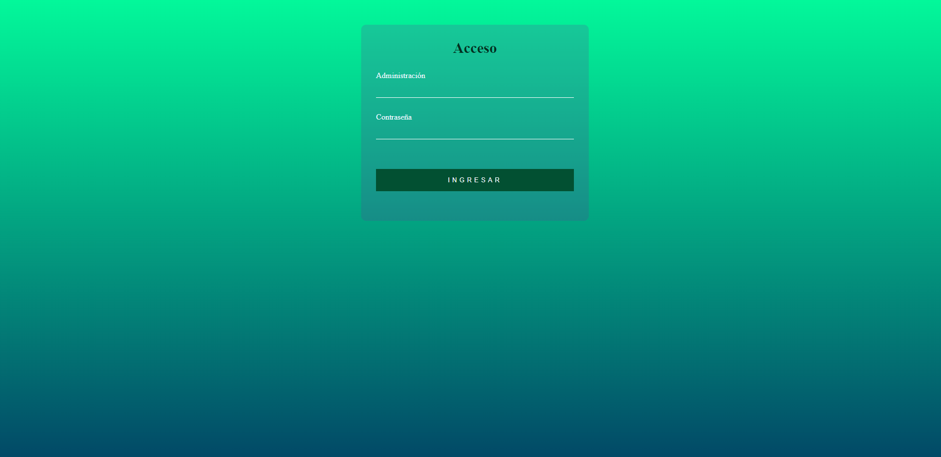

**MODELO DE DOMINIO**

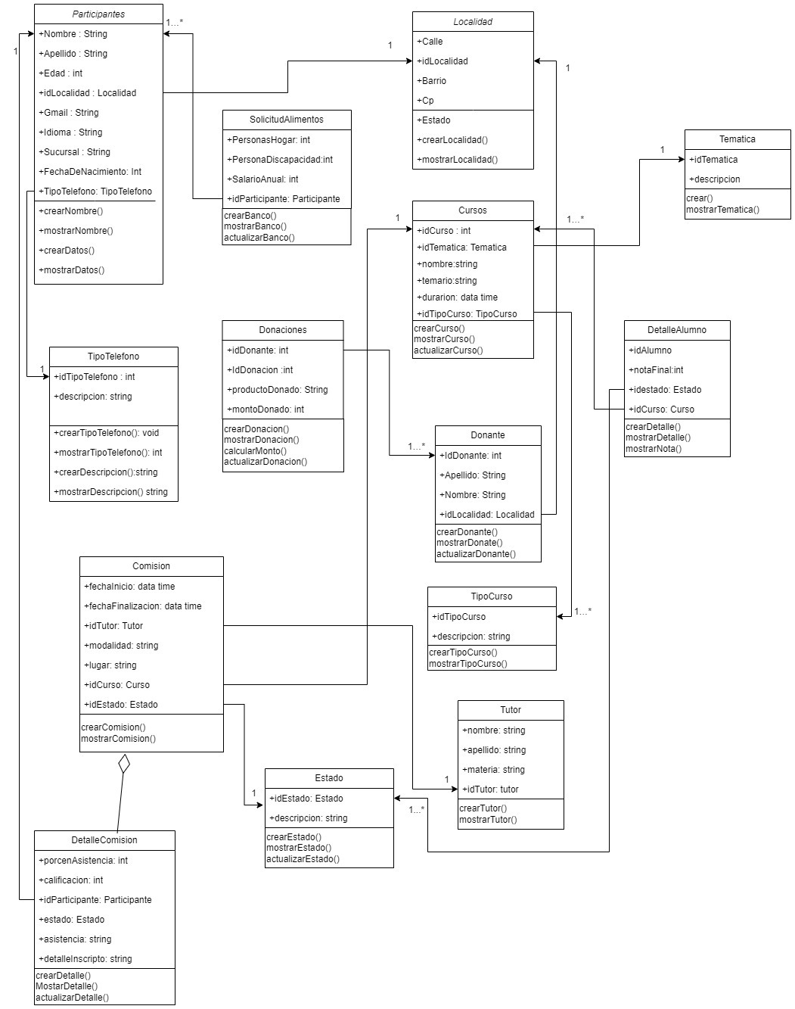

**MAPEO BD**

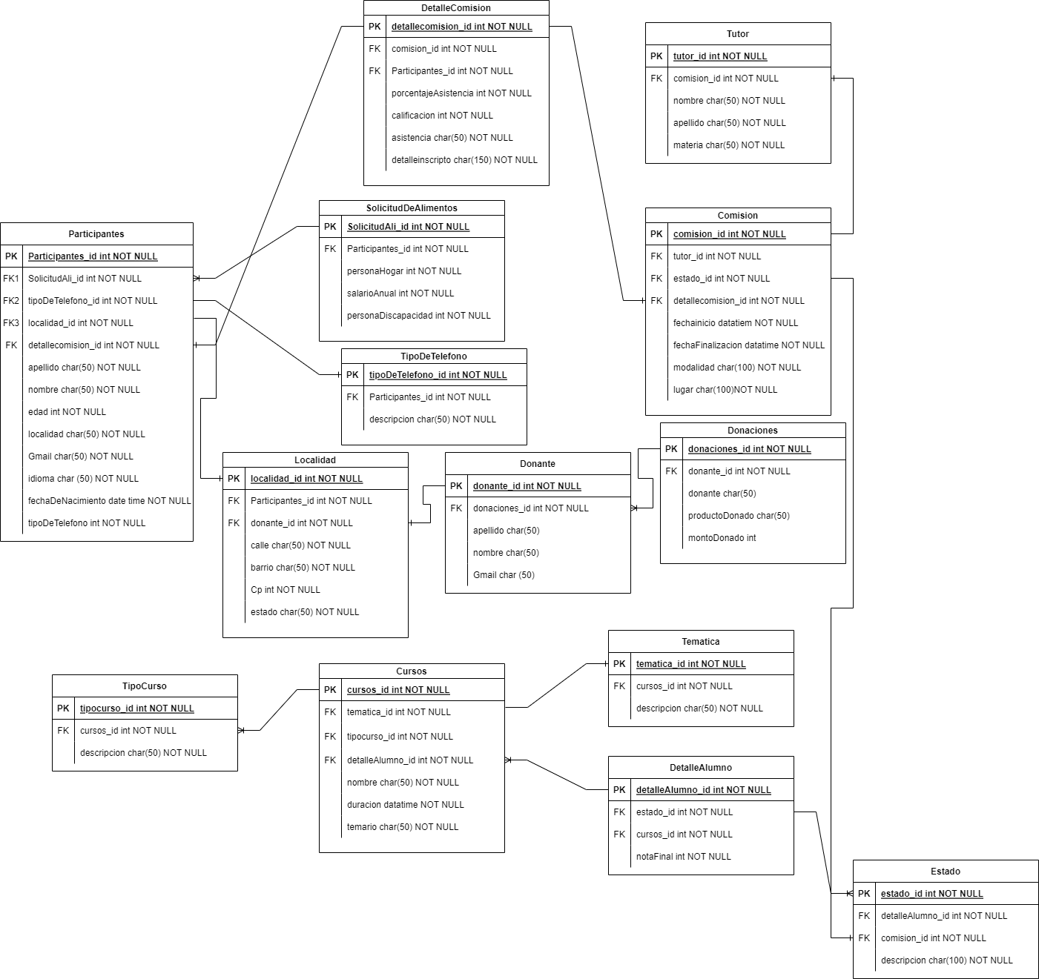

**DIAGRAMA DE ESTADO**

**Informe de Avance del Sprint #1: Desarrollo**

Durante este primer Sprint, nos enfocamos en la codificación de elementos clave, incluyendo:

* Implementación del "Login".
* Desarrollo del Front-end de la aplicación web.
* Creación del Front-end para las clases en la web.
* Codificación del Front-end para la sección de "Donaciones".

Experimentamos diversos cambios de diseño solicitados por la propietaria de la página web, lo cual generó ajustes significativos en la ejecución.

Lamentablemente, hubo incumplimiento en la tarea de "Codificar Front-end de Donaciones" por parte de un compañero de trabajo, lo que impactó en el desarrollo general, reflejándose en nuestro gráfico como un incumplimiento de las expectativas.

El Sprint #1 no concluyó según lo previsto, ya que nos vimos obligados a trabajar en los cambios de diseño solicitados, los cuales afectaron algunas Historias de Usuario (HU) que ya estaban refinadas, lo que generó trabajo adicional.

El análisis del gráfico muestra que, si bien nuestras HU estaban bien encaminadas, el incumplimiento mencionado anteriormente nos condujo a la necesidad de abordar otras tareas adicionales.

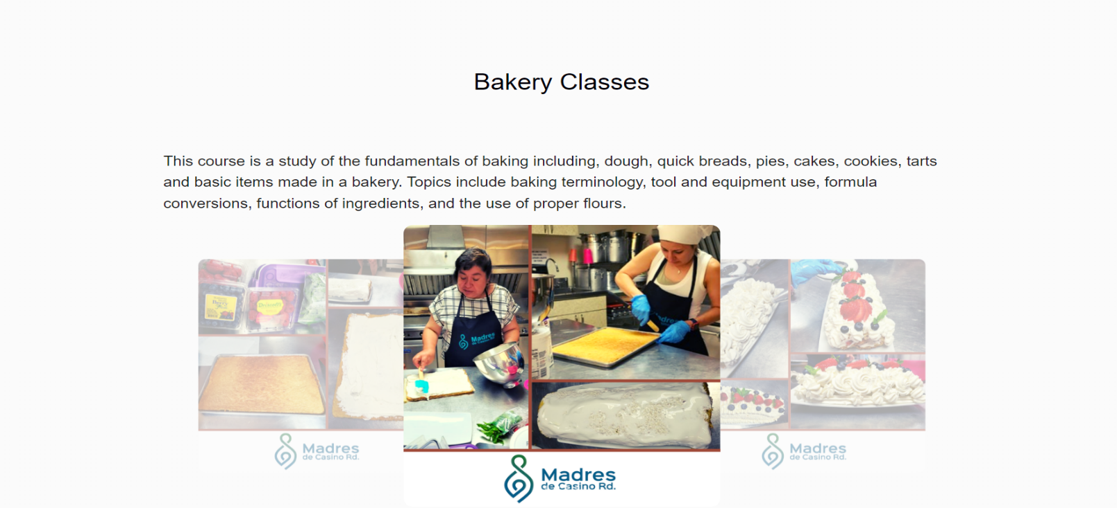

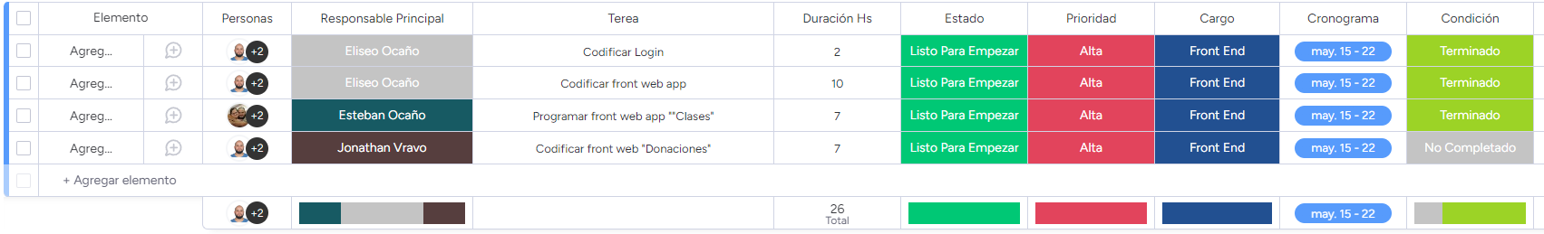

**Detalle del Sprint #1 con Gráfico de Desempeño:**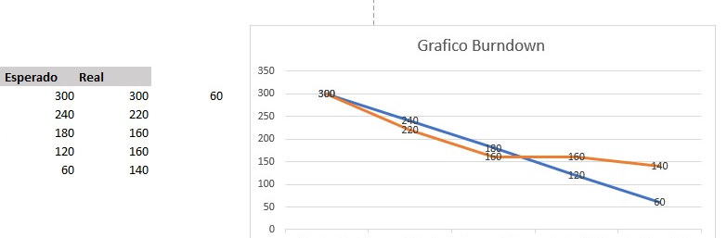

**Informe de Avance del Sprint #2: Desarrollo**

Durante este Sprint, nos centramos en diversas correcciones y desarrollos clave, incluyendo: Hicimos las correcciones pertenecientes al Modelo de Dominio.

* Ajustes en el "Modelo de Dominio".
* Correcciones en el mapeo de la Base de Datos.
* Modificaciones en el "Diagrama de Estado".
* Codificación del Front-end para la sección de Donaciones.
* Actualización en los estados de usuario.

Se completaron las correcciones relacionadas al Modelo de Dominio y al mapeo de la Base de Datos. Sin embargo, lamentablemente, las correcciones referentes al Diagrama de Estado no se llevaron a cabo por parte de nuestro compañero de desarrollo. Además, la codificación de la sección de Donaciones en la web no se completó como se esperaba debido a cambios solicitados por la propietaria del sitio, que impactaron en las Historias de Usuario (HU).

En resumen, nos enfrentamos a desafíos con la ejecución de nuestro compañero, lo que resultó en retrasos y tareas adicionales.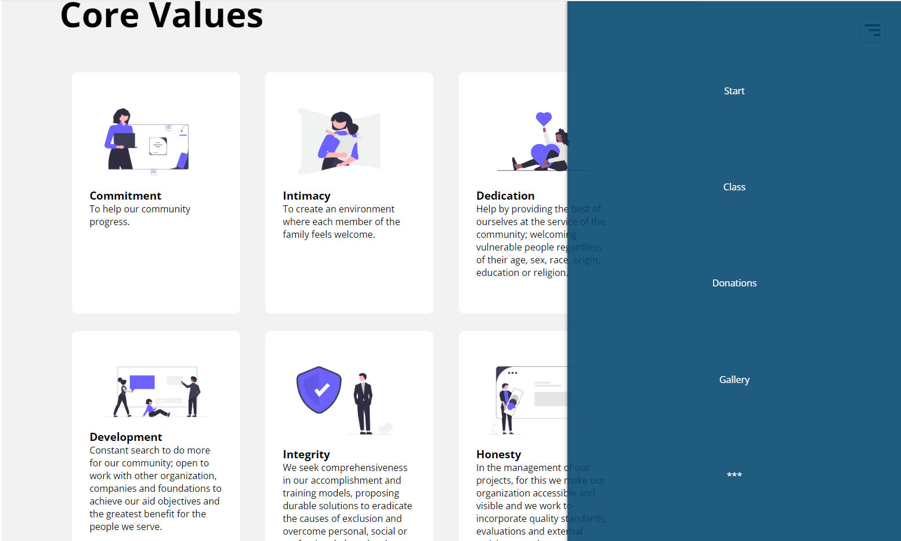

En el resumen visual del Sprint, se puede observar el gráfico de desempeño que refleja el estado final del Sprint #2.

**Detalle del Sprint #2 con Gráfico de Desempeño:**

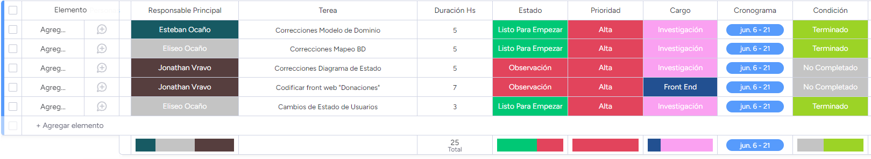

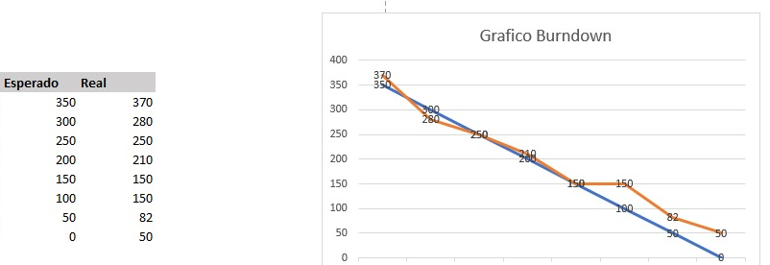

**Informe de Avance del Sprint #3: Desarrollo**

En esta fase inicial del Sprint, se concentró en el desarrollo de Historias de Usuario (HU) donde se propusieron y ejecutaron cambios significativos.

|  |  |  |
| --- | --- | --- |
| **2)Como Administrador de la Organización quiero consultar donantes.** |  | **18** |
| **Programar interfaz “Donaciones”** |  | **7** |
| **Testing interfaz “Donaciones”** |  | **2** |
| **Crear tablas necesarias** |  | **5** |
| **Correcciones interfaz de “Donaciones”** |  | **2** |
| **Último testing** |  | **2** |

**Se destacan las siguientes modificaciones:**

Se propuso la eliminación de la función "Como Administrador de la Organización quiero consultar donantes." En su lugar, se desarrolló la sección de donaciones, incluyendo datos para donar por vía de cheques y se habilitó la opción para donar vía PayPal, considerando futuras implementaciones. Se decidió prescindir de la función de "Consultar donantes" dado que PayPal ofrece esta opción y para donaciones por cheque no era necesaria.

**AVIDENCIA:** 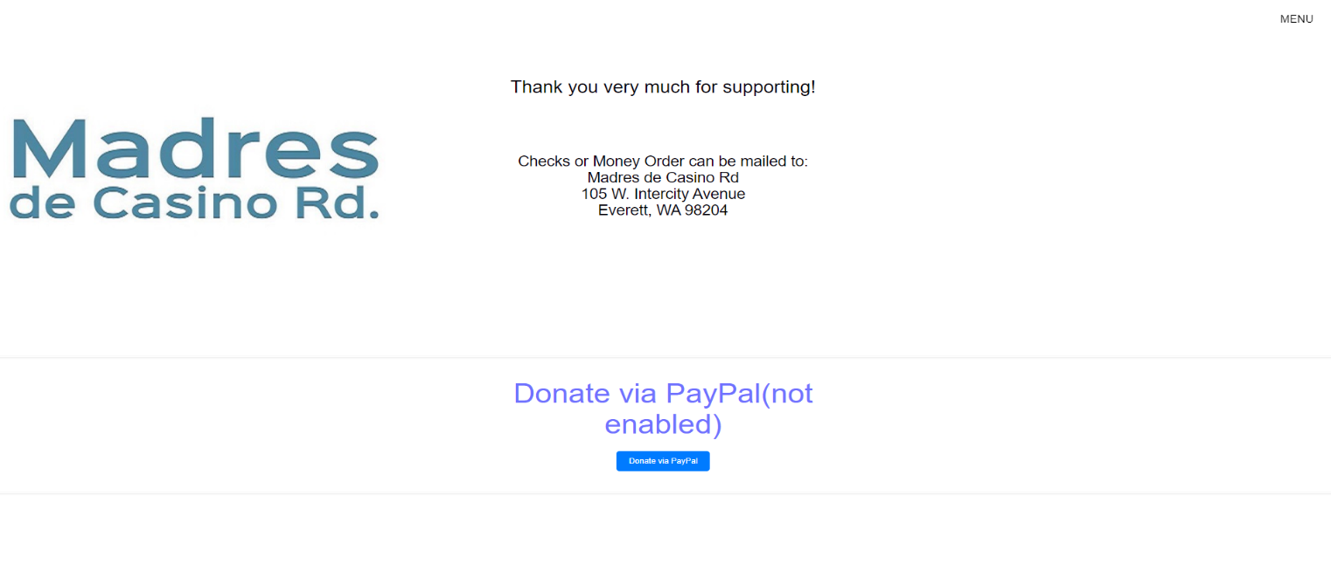

Se trabajó en la creación de un banner publicitario con un botón de acceso a las donaciones, ofreciendo un diseño moderno y fácil de mantener. Este banner presenta la característica de cambiar las imágenes cada 2 segundos, mostrando diversos mensajes y publicidades de la organización.

**Evidencia:**



Se mejoró la función del menú "Contact Us" convirtiéndola en un "Contact Form", transformando el diseño estático anterior en uno desplegable, una modificación que fue aceptada.

**Evidencia:**

Contact Form “Oculto”

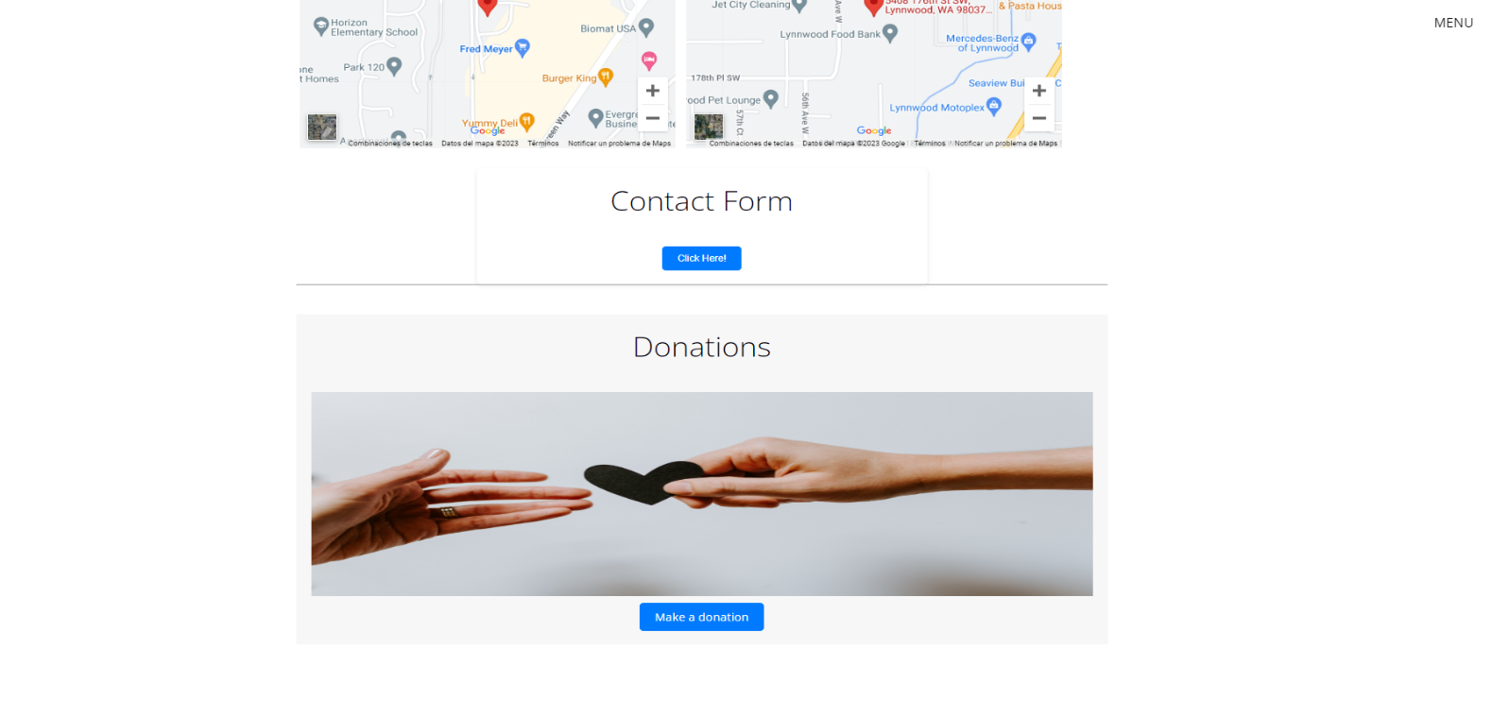

**Evidencia:**

Contact Form “Desplegado”

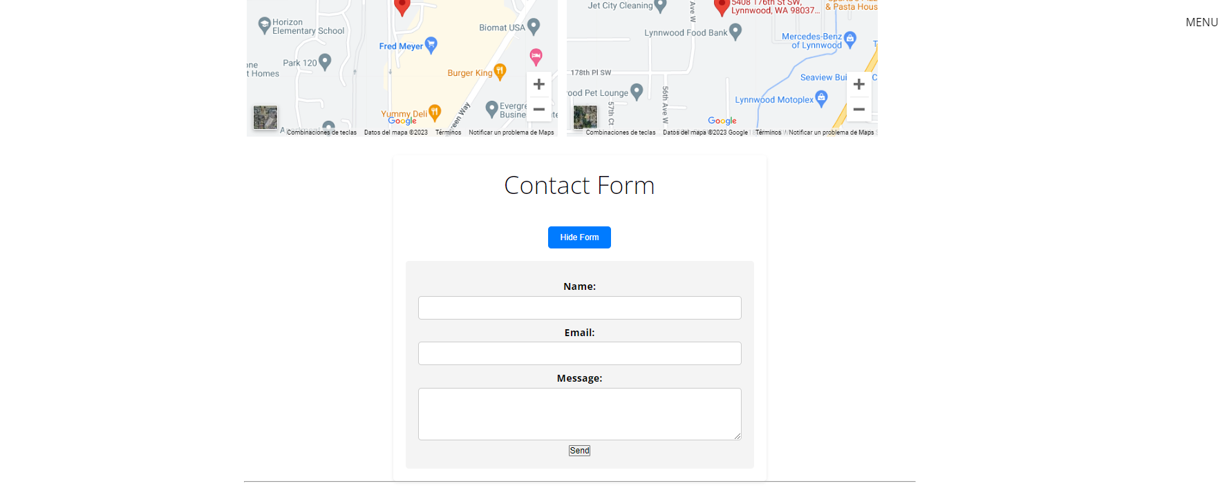

Se rediseñó el menú para que se adaptara de manera más sutil y moderna al diseño de la página, siendo ampliamente aceptado y apreciado por la administradora de la organización.

**Evidencia:**

**Menú anterior**



**Evidencia:**

**Menú actual**

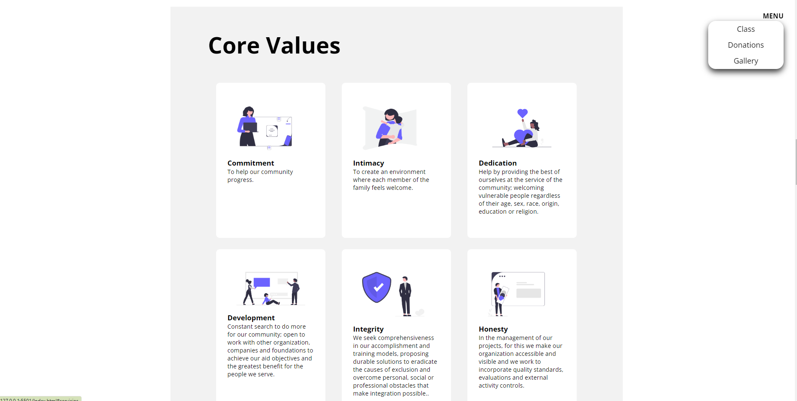

Se continuó creando un formulario para inscribirse a los cursos, incorporando la opción de cambiar entre idiomas español e inglés, manteniendo un diseño sutil y moderno que cumplió con las expectativas de la administradora.

**EVIDENCIA:  
Form con opción al Español**

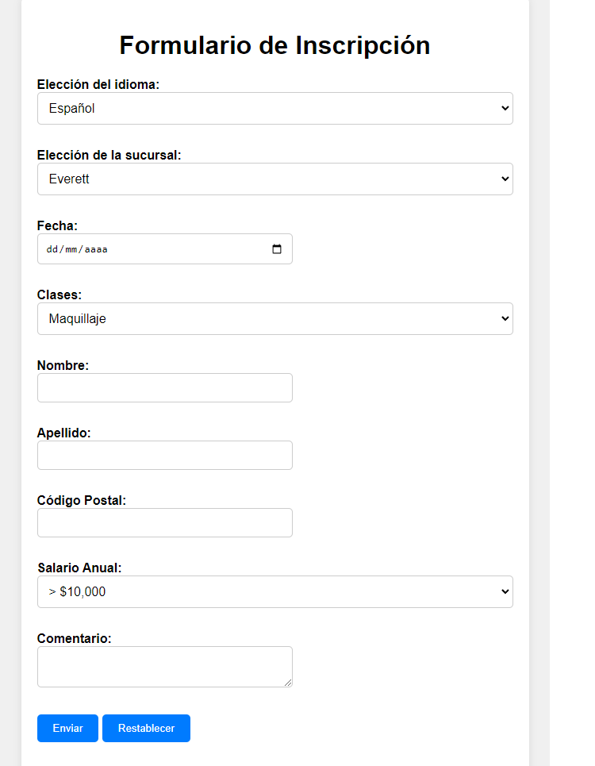

**Evidencia:  
Form con opción al Ingles**

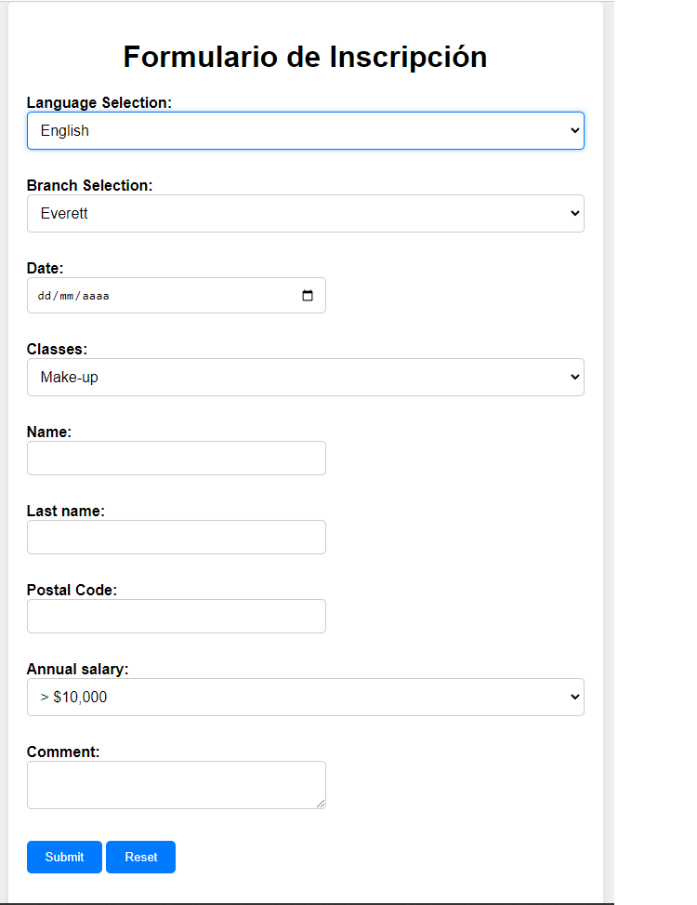

Se propuso y desarrolló un nuevo diseño para el Login, presentando una versión moderna y sutil, que incluye la opción de registro.

**Evidencia:**

**Diseño anterior del Login:**



**Evidencia:  
Diseño Login actual:**

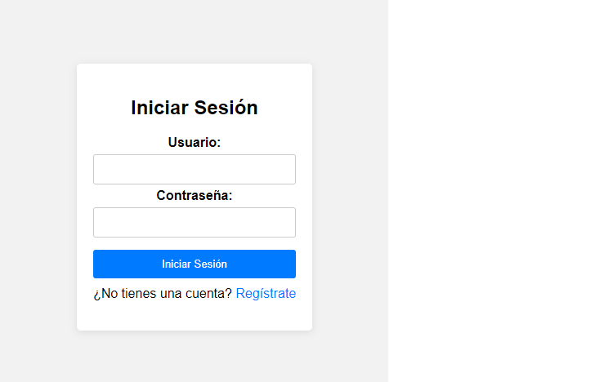

**Evidencia:  
Diseño Login con Opción “Registrarse”**

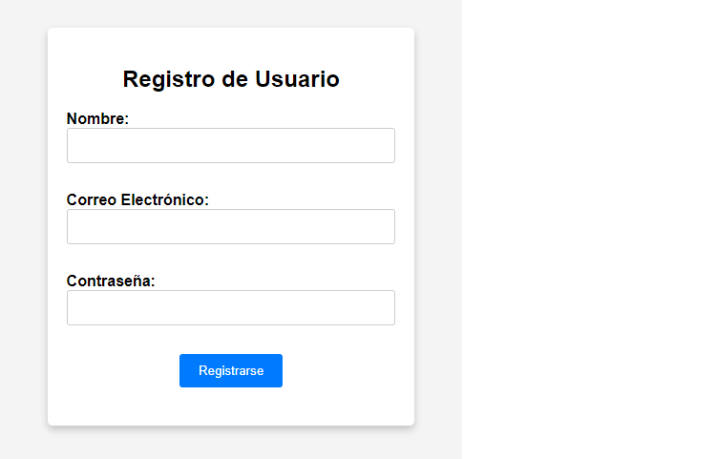

Con la finalización de este Sprint, se lograron cambios significativos, recibiendo una respuesta positiva por parte de la administradora de la organización. Para el siguiente Sprint #4, se plantea la adecuación de botones, la edición de títulos, la traducción de campos al inglés, mejoras en secciones, validaciones, carga de cursos pendientes y finalizar los enlaces entre las páginas. Estas tareas deben completarse antes de iniciar con el desarrollo del BACK END de la página web.

**Detalle del Sprint #3 con Gráfico BurntDown:**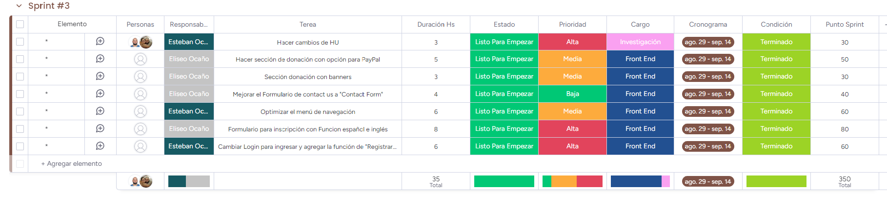

**Gráfico BurntDown:  
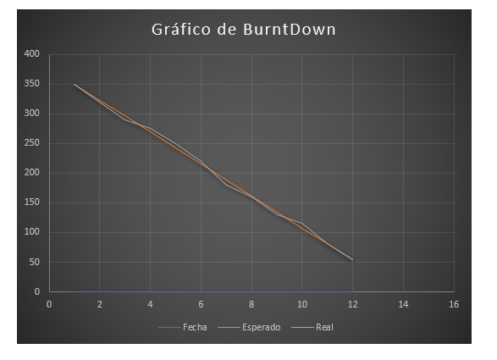**

**Informe de Avance del Sprint #4: Desarrollo**

Durante esta etapa del desarrollo, se han llevado a cabo varias implementaciones clave que han contribuido significativamente al proyecto. Se creó la sección para las "Cartas de Agradecimiento" ("Letter of Gratitude"), se agregaron los cursos restantes con sus respectivos carruseles e información, y se diseñó el formulario para el "Banco de Alimentos". Además, se realizaron correcciones tanto en el menú como en varios aspectos del Front End, abordando ajustes en títulos, textos y estilos.

**Evidencia:  
Sección para cartas de agradecimientos**

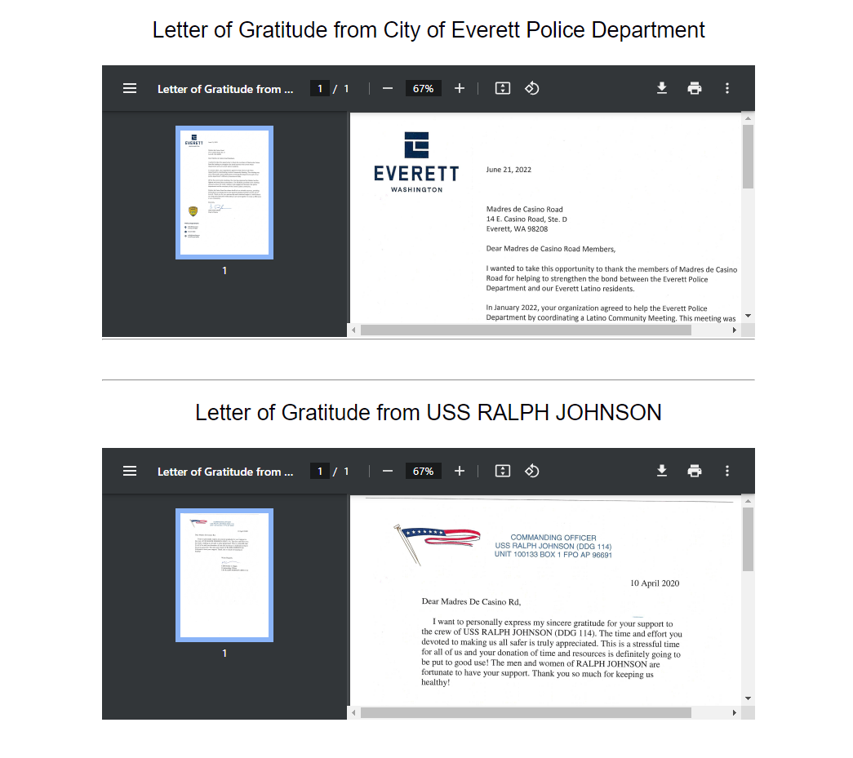

**Evidencias:  
Formulario Banco de Alimentos**

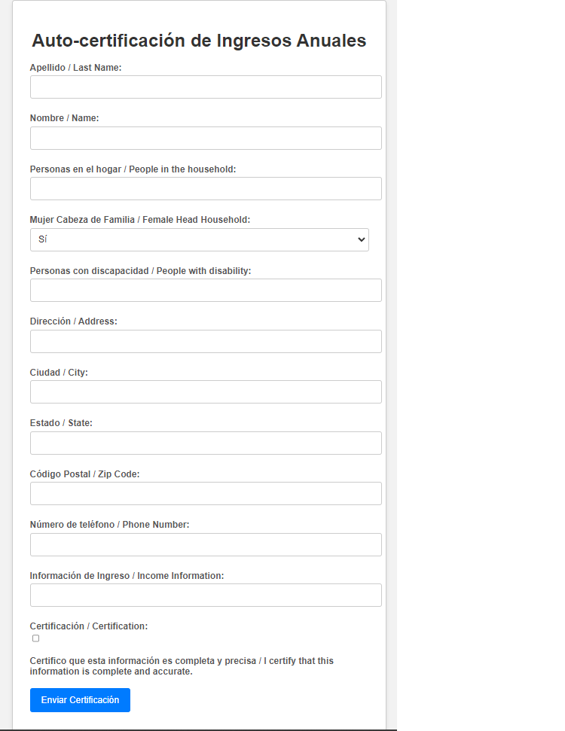

**Evidencia:**

**Corrección del Menú: Menú Anterior**



**Corrección del Menú: Menú Actual**

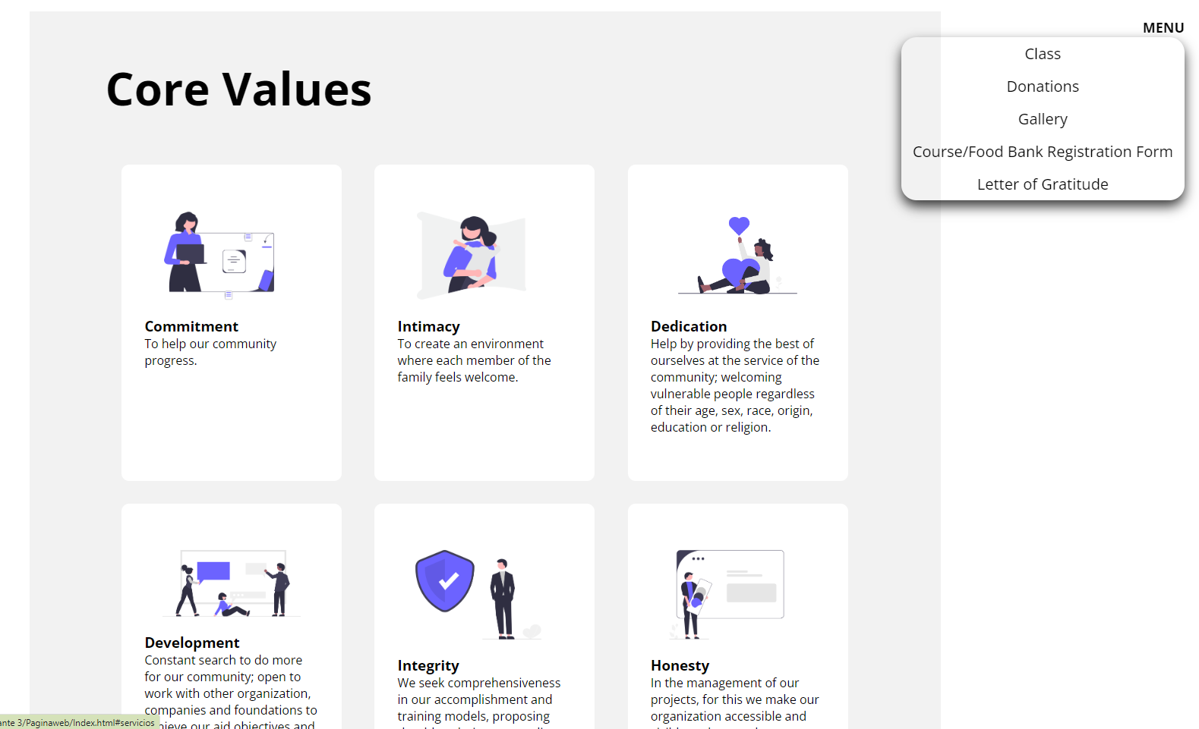

**Nota:** Es importante señalar que se llevaron a cabo correcciones en CSS y JS en todas las páginas, perceptibles en el proyecto, así como la implementación de carruseles. Los cursos añadidos, junto con su información completa y las correcciones realizadas, pueden ser visualizados en la pestaña "Class" del proyecto, incluyendo:Make-up-Cake shop-Community Plaza-Sewing-Business Finance-Spanish for children

**Detalle del Sprint #4 con Gráfico BurntDown:**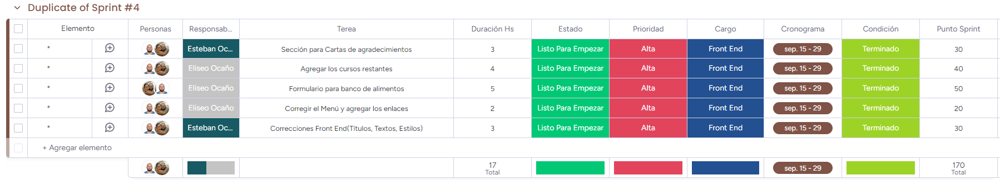

**Gráfico BurntDown:**

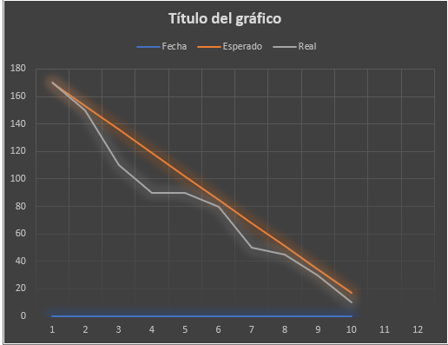

Además, en el próximo Sprint #5 se contempla la evaluación de las bases de datos que podrían integrarse al proyecto. Se planea trabajar con JavaScript o Python y se llevará a cabo una investigación exhaustiva sobre las opciones tecnológicas disponibles.  
Para las bases de datos relacionales, se consideran las siguientes opciones: MySQL, PostgreSQL, SQLite, Microsoft SQL Server. Se detallan sus ventajas en soporte de consultas complejas, transacciones y eficiencia en escalabilidad vertical. Sin embargo, se señala la posible limitación en la flexibilidad del esquema de datos. Se recomienda su uso en casos donde se requiere mantener relaciones complejas entre tablas y para aplicaciones que necesitan transacciones ACID y alta integridad de datos.**Desventajas:** Menos flexibilidad en el esquema de datos.

En cuanto a las bases de datos no relacionales, se exploran alternativas como MongoDB, Cassandra, Redis, Firebase (Firestore). Se sugiere su implementación en escenarios con datos no estructurados o semi-estructurados, demandas de alta escalabilidad horizontal, y requisitos de velocidad y baja latencia. A pesar de su esquema flexible, se advierte sobre la falta de soporte para relaciones complejas y la posible carencia de transacciones ACID en algunos casos. La consistencia eventual puede representar un desafío en sistemas altamente distribuidos.

**Informe de Avance del Sprint #5: Desarrollo**Durante esta etapa de desarrollo, se recibió el encargo por parte de la directora de la organización de almacenar datos en una plantilla Excel para su visualización por parte de la administradora. Sin embargo, se recomendó y llevó a cabo el desarrollo de una Base de Datos (BD) para la página web. Se ha creado una BD con dos tablas distintas: la primera, "Tabla Usuarios", destinada al proceso de Registro, y la segunda, "Tabla Inscripciones", dedicada al Formulario para la inscripción a los cursos.

**Evidencia:  
Tabla de Usuarios para el Formulario de Registro:**

**Formulario de Registro:**

**Tabla Usuarios para el formulario de Registro:  
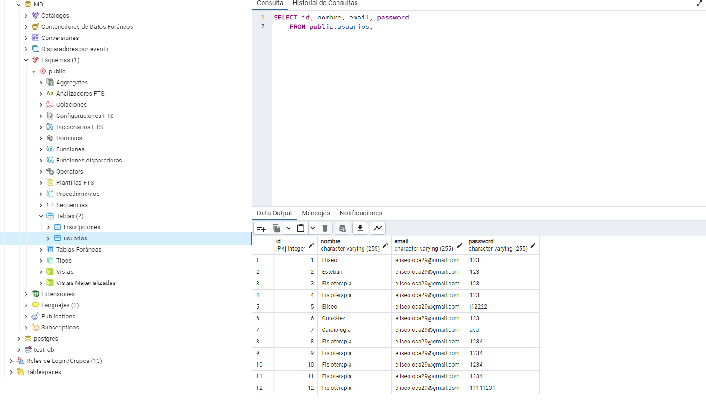**

**Evidencia:  
Tabla de Inscripciones para el Formulario de los Cursos:**



Tabla de Inscripciones para el Formulario de los Cursos:  
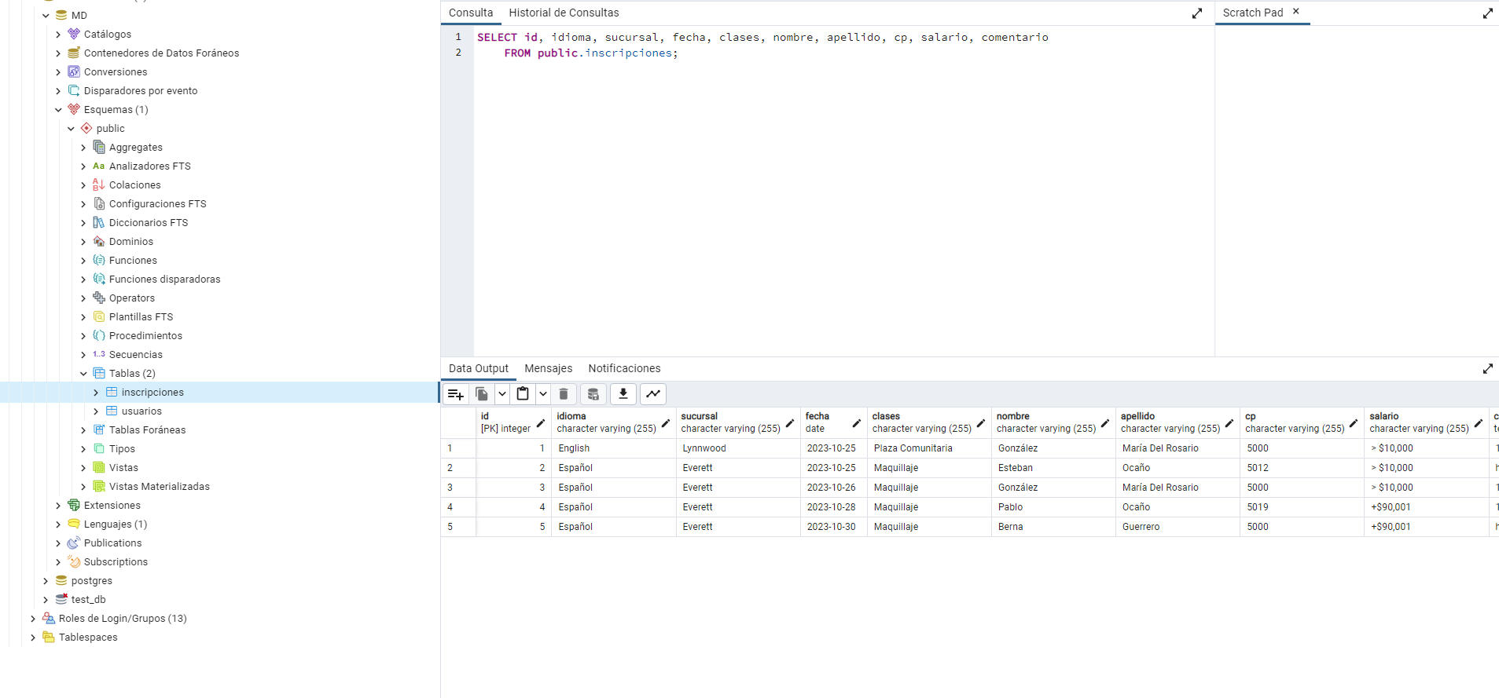

Nota: Durante el desarrollo de la BD, se empleó Python y Flask para el servidor, y PostgreSQL como sistema de gestión de la base de datos. Se llevaron a cabo validaciones en el proceso de Login. Sin embargo, se reconoce un retraso en la implementación de la tabla correspondiente al formulario del Banco de Alimentos.

Se adjunta el detalle de nuestro Sprint #5 junto con el Gráfico BurntDown para visualizar el progreso y las tareas pendientes.  
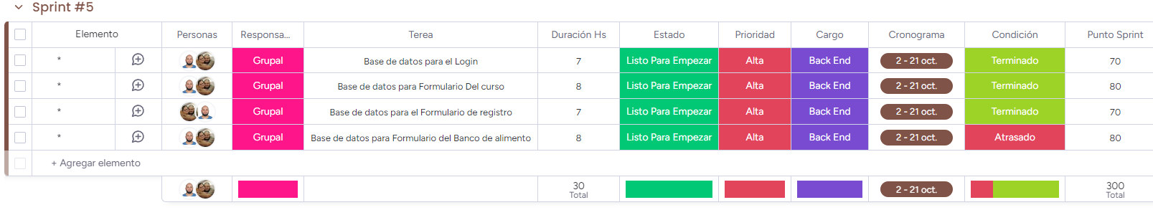

**Gráfico BurntDown:**

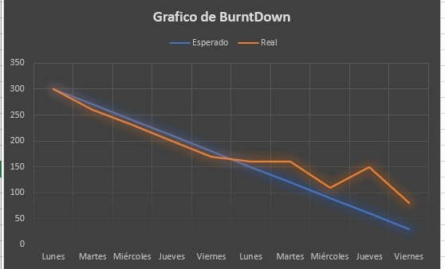

**Informe de Avance del Sprint#6: Fase de Desarrollo y Testing**

En esta fase del Sprint, se han logrado hitos significativos que representan avances sustanciales en el desarrollo de nuestro proyecto. Se han implementado y configurado todas las rutas de direccionamiento en el servidor Flask, asegurando un despliegue adecuado de las páginas web. Además, se han realizado pruebas exhaustivas en las funciones clave, como el Login, el Registro y el Formulario para la inscripción a los cursos, abordando y corrigiendo las posibles deficiencias de codificación identificadas en este proceso.

Las pruebas realizadas en el servidor general han arrojado resultados positivos en las áreas previamente mencionadas, validando la funcionalidad y consistencia del sistema. Paralelamente, se ha dedicado tiempo al refinamiento de aspectos visuales y funcionales del Front End, especialmente en lo referente a estilos, culminando la codificación del Formulario para el Banco de Alimentos.

Es importante resaltar que, como tarea pendiente en el trabajo grupal, se encuentra la codificación de la Base de Datos para el formulario del Banco de Alimentos. Este aspecto, crucial para el funcionamiento integral del sistema, está siendo abordado como prioridad en las siguientes etapas del Sprint.

**Evidencias y Resultados:**

Las pruebas y resultados obtenidos se encuentran documentados en el video del Sprint adjunto. Este material ofrece una visión detallada del funcionamiento del servidor, mostrando todas las páginas y funcionalidades en pleno rendimiento, validando así el cumplimiento de los objetivos establecidos en esta fase del proyecto.

Se adjunta el detalle de nuestro Sprint #6 junto con el Gráfico BurntDown para visualizar el progreso y las tareas pendientes.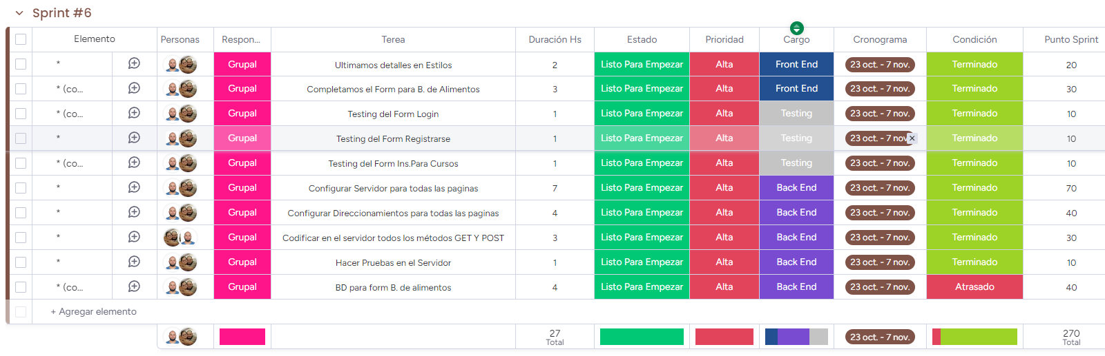

**Gráfico BurntDown:**

